新北区小学数学教学倪敏优秀教师培育室
个人三年发展规划
（2023.9-2026.8）

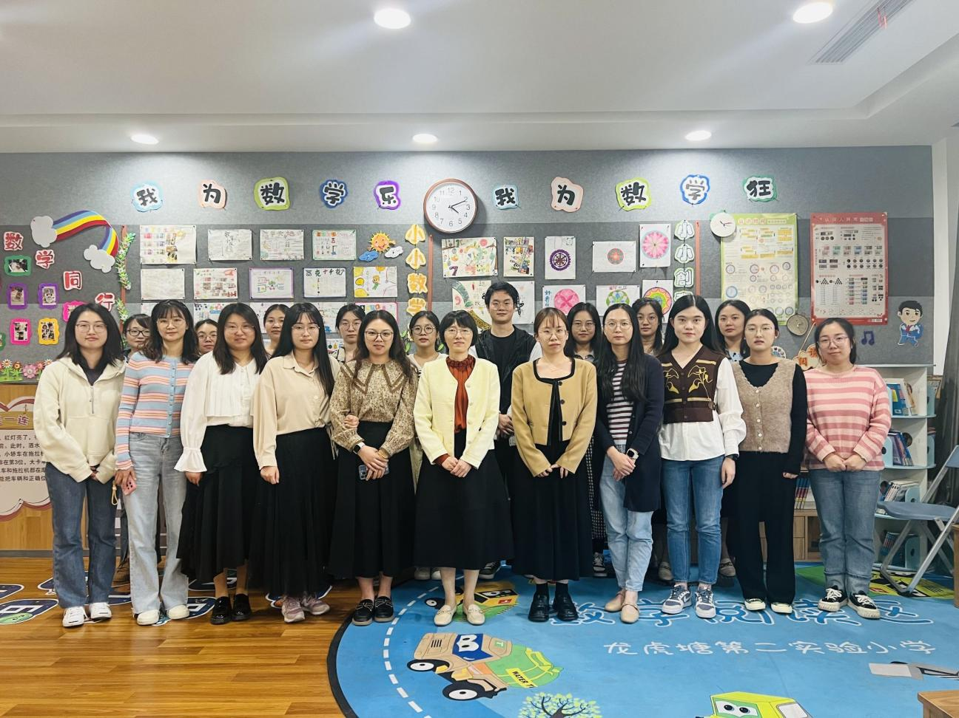
姓名： 施佳丽
职称： 中小学二级
新北区小学数学教学倪敏优秀教师培育室
2023.9

一、现有基本情况
姓名 | 施佳丽 | 性别 | 女 | 出生年月 | 1993年2月
政治面貌 | 党员 | 最后学历 | 大学本科 | 工作年月 | 2015年8月
现职务 | 教师 | 何时获何专技职称 | 2016年  中小学二级 | 合适获何专业称号 | 2019年获  教坛新秀
近三年获区级以上荣誉 | 何年度考核优秀或合格嘉奖 |  | 2022-2023学年度考核优秀
近三年获区级以上荣誉 | 何年获何综合荣誉或专业荣誉（优秀教育工作者、减负增效教师等）
近三年获区级以上荣誉 | 何年获何条线荣誉 |  | 2022年度优秀党员
从教以来区级以上研课讲座与基本功 | 公开课 | 市（ 1 ）节、区（ 3 ）节
从教以来区级以上研课讲座与基本功 | 讲座 | 省（ 1 ）节、市（ 3 ）节
从教以来区级以上研课讲座与基本功 | 评优课 | 区一（ 2 ）次、区二（ 1 ）次
从教以来区级以上研课讲座与基本功 | 基本功 | 区三（ 1 ）次
从教以来课题研究 | 主持 | 微型课题获区三等奖
从教以来课题研究 | 核心成员
近三年文章发表与获奖 | 发表 | 发表1篇
近三年文章发表与获奖 | 获奖
二、个人三年发展总目标
拟评职称 | 中小学一级 | 争取获评时间 | 2026年
缺少平台 | 区综合荣誉，课题，论文
个人努力措施 | 撰写论文，主持或参与课题
需要得到培育室何种帮助支持 | 核心参与课题
拟评称号 | 常州市骨干教师 | 争取获评时间 | 2026年
缺少平台 | 区综合荣誉，课题，论文
个人努力措施 | 撰写论文，主持或参与课题
需要得到培育室何种帮助支持 | 核心参与课题

三、2023.9-2024.8个人发展规划分目标
目标和要求 |  |  | 达成情况
理论学习 | 拟订阅杂志或阅读专著 | 定《小学数学教育》并阅读
教学 | 拟公开课、示范课或专题讲座节次 | 1节区级课
教学 | 拟参加教学或基本功评比活动 | 参加区信息化教学比赛
科研 | 拟从事课题研究、名称、级别、内容 | 主持微型课题，数学实践与作业
科研 | 论文、案例、教学设计等撰写、获奖或发表篇数 | 发表一篇论文
荣誉 | 综合或条线类 | 区优秀教育工作中
荣誉 | 学科专业类 | 珠心算优秀指导教师
职称评审或专业称号 |  | 评常州市教学能手
需培育室搭建平台 |  | 课题
四、2024.9-2025.8个人发展规划分目标
目标和要求 |  |  | 达成情况
理论学习 | 拟订阅杂志或阅读专著 | 定《小学数学教育》并阅读
教学 | 拟公开课、示范课或专题讲座节次 | 1节区级课
教学 | 拟参加教学或基本功评比活动 | 争取参加基本功并获奖
科研 | 拟从事课题研究、名称、级别、内容 | 主持微型课题，数学实践与作业
科研 | 论文、案例、教学设计等撰写、获奖或发表篇数 | 发表一篇论文
荣誉 | 综合或条线类 | 区优秀教育工作中
荣誉 | 学科专业类 | 珠心算优秀指导教师
职称评审或专业称号 |  | 常州市骨干教师
需培育室搭建平台 |  | 课题
五、2025.9-2026.8个人发展规划分目标
目标和要求 |  |  | 达成情况
理论学习 | 拟订阅杂志或阅读专著 | 定《小学数学教育》并阅读
教学 | 拟公开课、示范课或专题讲座节次 | 1节区级课
教学 | 拟参加教学或基本功评比活动 | 争取参加基本功并获奖
科研 | 拟从事课题研究、名称、级别、内容 | 主持微型课题，数学实践与作业
科研 | 论文、案例、教学设计等撰写、获奖或发表篇数 | 发表一篇论文
荣誉 | 综合或条线类 | 区优秀教育工作中
荣誉 | 学科专业类 | 珠心算优秀指导教师
职称评审或专业称号 |  | 争取参评一级教师
需培育室搭建平台 |  | 课题

